Конкурс «Эффективные практики дошкольного образования»
Названия раздела (категория)- Методические разработки.
Автор- Золотарёва Наталья Андреевна
Должность –Воспитатель
Сокращенное наименование учебного заведения- МБДОУ-5
Населённый пункт( область, город)- Крымский район с. Молдаванское .
Телефон – 89180240983
Название работы- Театр теней
Аннотация-
Цель: Совершенствовать артистические навыки детей.
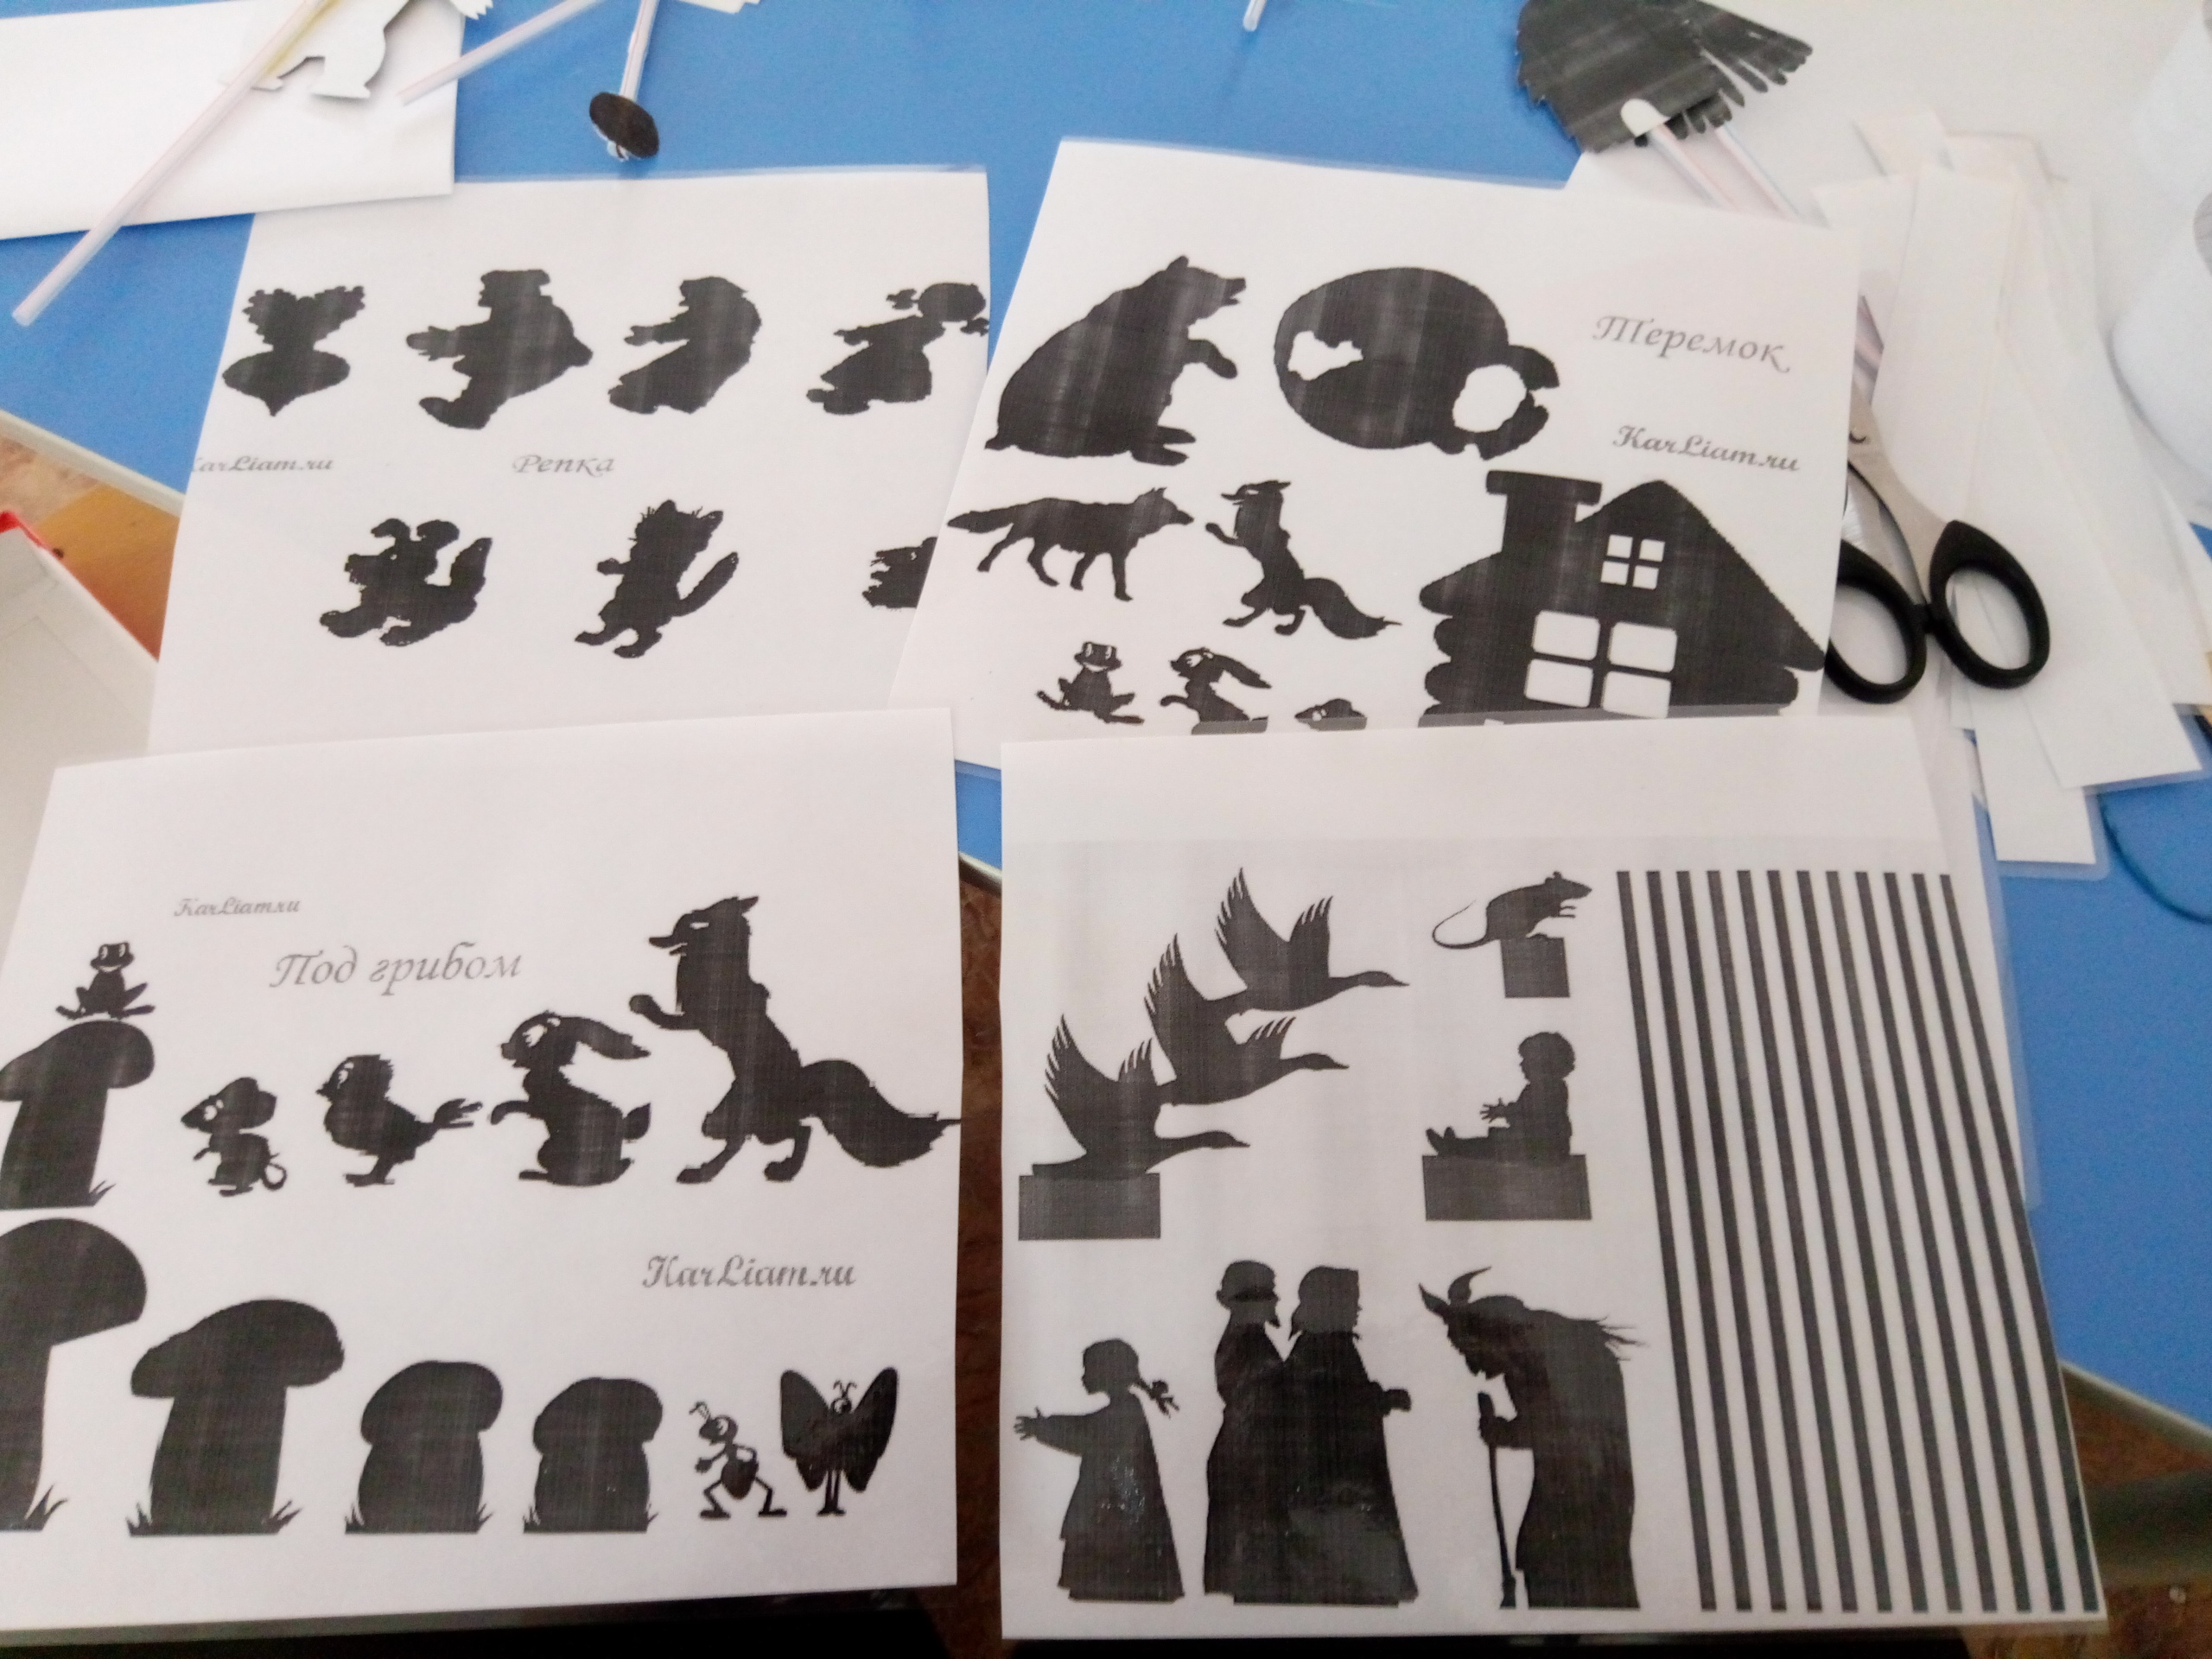
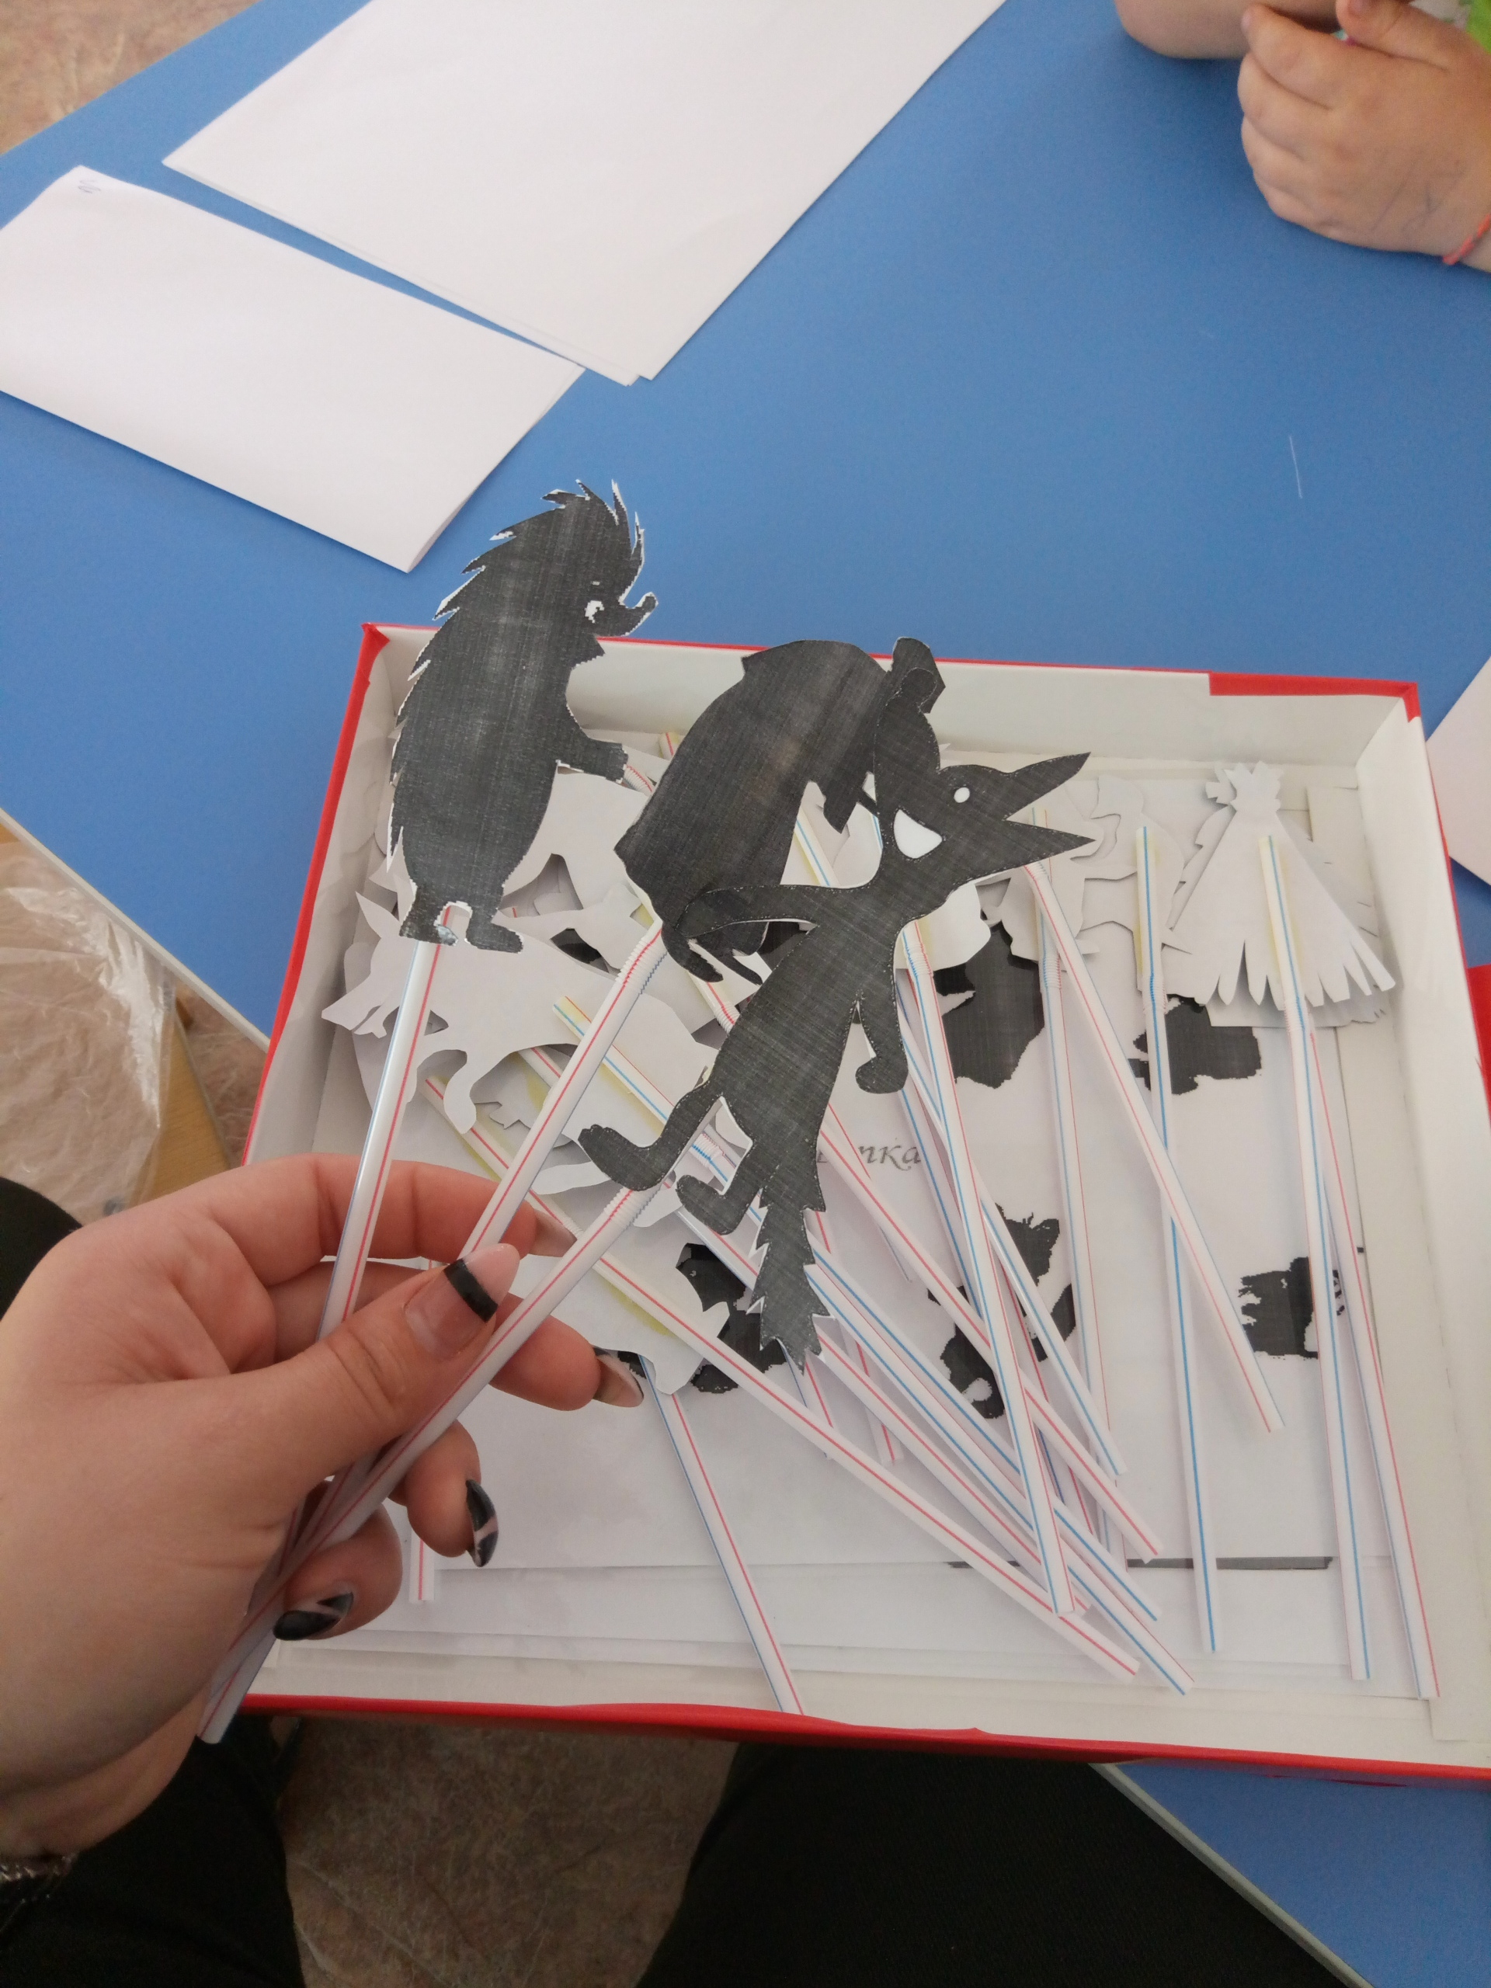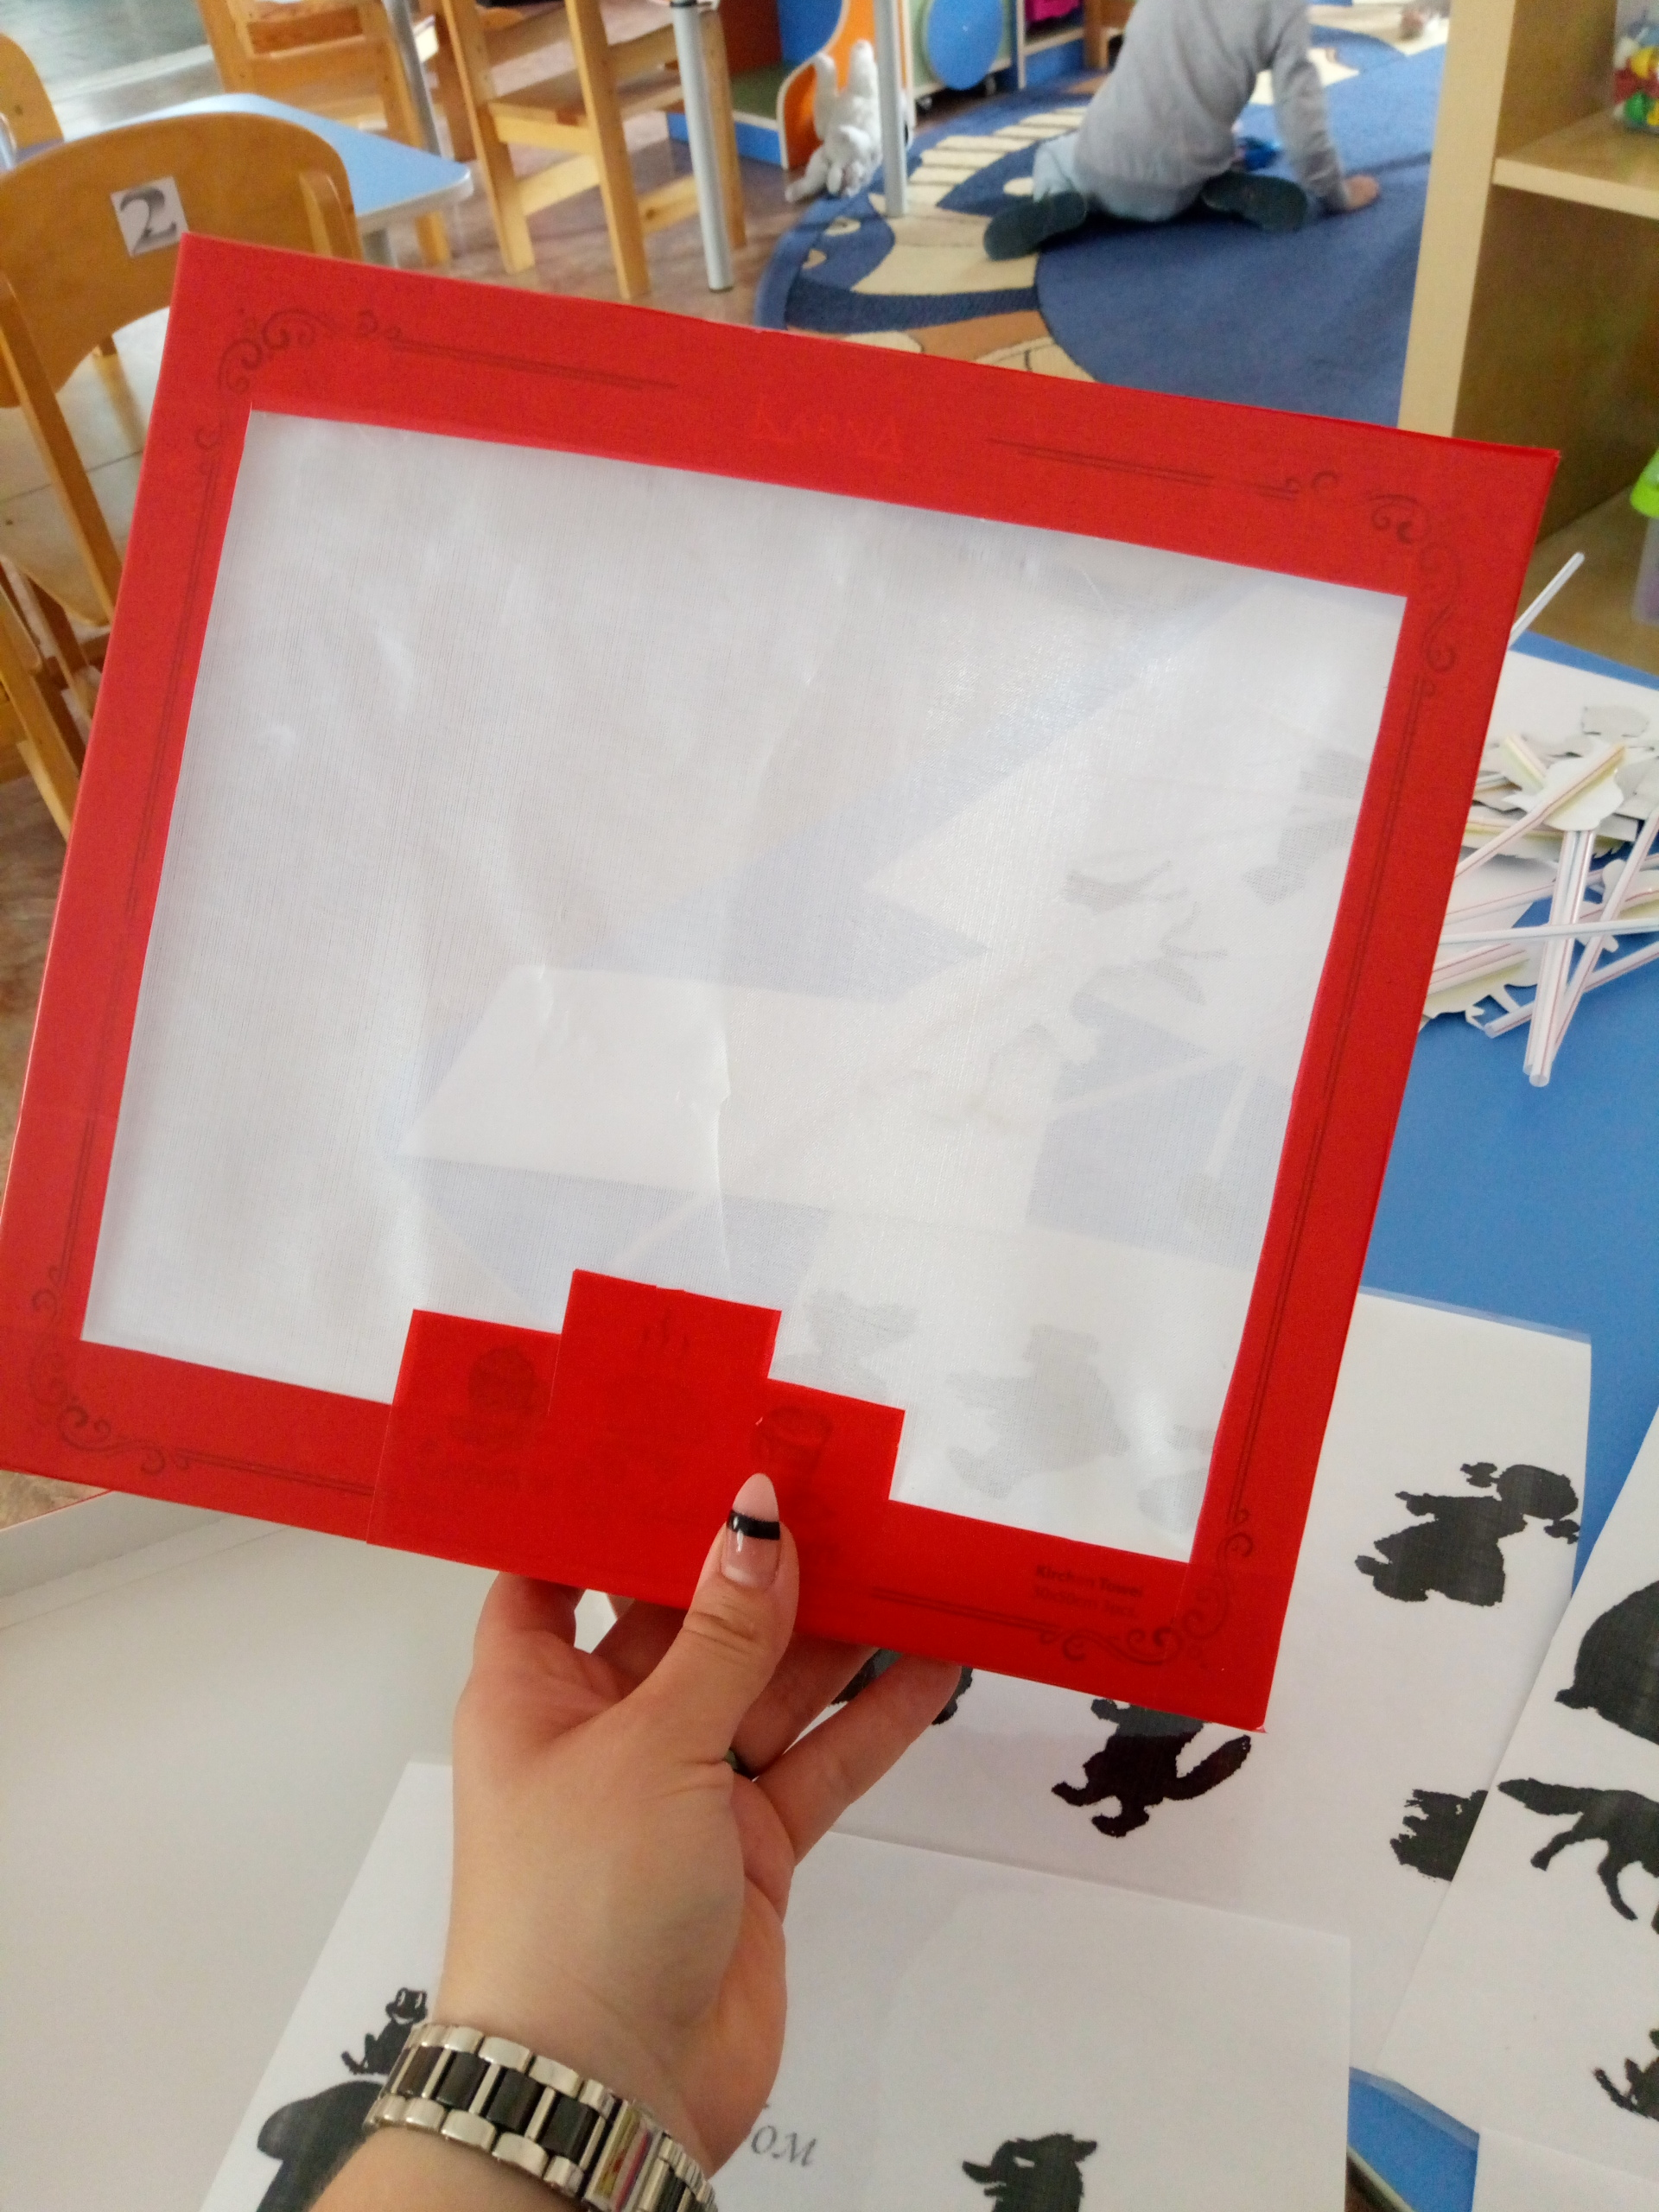

Спасибо за Внимание!

